- 新建搜索表（搜索栏目、搜索关键词、搜索次数）
- 新增个人搜索记录表
- 消息系统
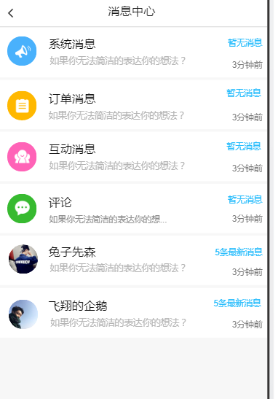
系统消息读取后台的通知公告
订单信息点开是 需求订单、服务订单、商品订单三个分类点击不同的分类进入不同的列表 我的》需求订单、服务订单、商品订单
互动消息 读取别人回复的帖子内容，点击进入我发布的帖子详情
评论 读取我发布的需求 别人回复的留言 点击进入我发布的需求详情
下面的是环信聊天记录
- 我的》我的店铺 点击默认是店铺详情 右上角有一个我要开店 如果没有店铺 进入后是一个大加号+
- 我的》新增我的需求模块
- 我的》新增我的报价模块
- 我的》我的招聘去掉
- 我的》我的订阅 订阅的是八大模块任何一个模块 展现形式参照我的发布 后台新增用户订阅表 （分类（八个模块） 具体信息id）

